十一钜惠 惊喜来袭

活动时间：10.1—10.31

活动内容：减肥3980元全年不限次数

塑形2300元买一赠一！

机会难得，仅限一次

知道为什么要减肥吗？
因为
肥胖不仅影响美观
而且
十
分
影
响
健
康

什么是肥胖？

肥胖可以分为单纯性肥胖和继发性肥胖两大类

在所有肥胖中，99%以上是单纯性肥胖，单纯性肥胖无明显病因，可能与遗传、饮食和运动习惯等因素有关

医学上也可把它称为原发性肥胖，任何因素只要能够使能量摄入多于能量消耗，都有可能引起单纯性肥胖

而继发性肥胖只占肥胖比例的1%,肥胖的病因也是多种多样的，一般的医源性肥胖即患者服用了某些药物所致。

现有的减肥方法有哪些？
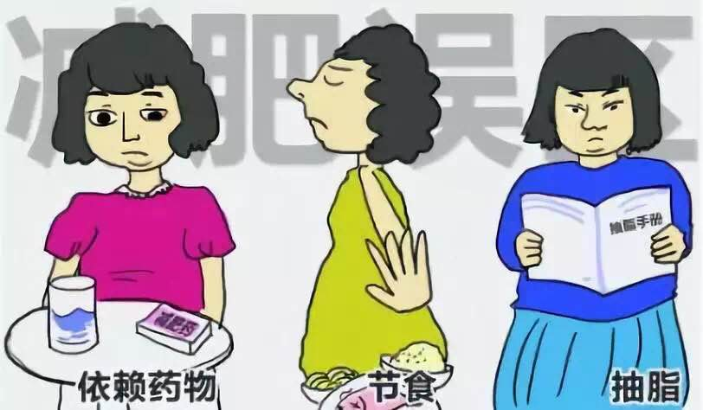
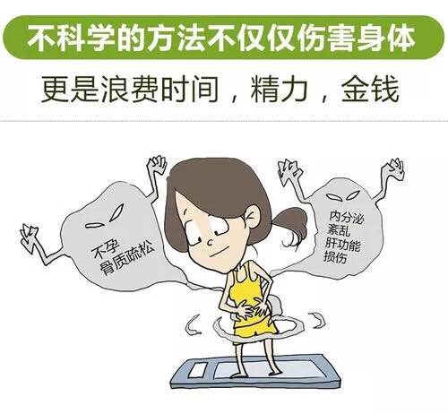
如何舒适的减肥和塑形？
“士”字十一穴减肥法

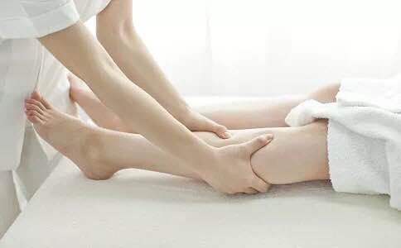
以中医理论为基础进行辨证分型，将人体肥胖分为五行——木、火、土、金、水，以“士"字十一穴法为基础（神阙、天枢、大横、中脘、关元、下脘、气海、中极、归来、子宫、章门）根据肥胖类型补穴调理

答疑解惑
1.问：减肥安全吗？有没有副作用？

答：对身体没有任何副作用，我们是根据您的五行体质辩证实施来调理您的肥胖体质，搭配特色减肥手法，延长胃的排空时间，把体内多余的脂肪转化为体内需要的能量从而达到减肥效果

2.问：减肥需要节食吗？

答：不需要节食，而是适当的调理饮食，科学健康的改善身体肥胖，这样不仅可以吃，还能健康的减肥

- 问：减肥需要仪器吗？

答：不需要节食，而是适当的调理饮食，科学健康的改善身体肥胖，这样不仅可以吃，还能健康的减肥

- 问：减肥之后会出现反弹吗?

答：我们的减肥和传统德减肥方法是不一样的，从调体质经络肺腑虚实、营养、动能等多方面调理，改善身体内环境，后期不暴饮暴食，要养成良好的生活习惯反弹机率会很小。

欢迎致电咨询

威海市立医院9号楼五楼皮肤医疗美容科
电话0631—5281986

威海市立医院西院区二楼皮肤医疗美容科
电话0631—5293667

市立医院9号楼5楼激光美容科


市立医院西院区皮肤医疗美容科

